实验九 电化学测量系统的应用实验

材52 陈 刚 2005011951
同组人员：杨胤轩 杨 浩 马 骁

- 实验目的
- 掌握恒电位法测定阳极极化曲线的原理和方法、熟悉实验装置
- 巩固金属极化理论，确定金属实施阳极保护的可能性。初步了解阳极保护参数及其确定方法。
- 掌握恒电位法测定阴极极化曲线的原理和方法。
- 初步了解阴极保护参数及其确定方法。
- 了解极化曲线阴极的极化和阳极的活化、钝化和过钝化在生产和科研中的应用。
- 实验原理
极化曲线的测量有控制电流法和控制电位法两种。这两种方法又可以分别包括稳态法、暂态法和连续扫描法。实验中采用的方法是连续扫描的方式，这种发生的特点就是扫描的速度比较快，试验的时间比较短。
开路电位也叫做自腐蚀电位，为了得到一个完整的曲线，试验前要测定实验系统的开路电位。
- 实验装置示意图

- 实验步骤
- 样品制备
样品抛光：把已经加工到一定光洁度的试样用砂纸进行打磨，测量尺寸。安装到夹具上，用丙酮和乙醇脱脂后烘干
- 电路连接
在电解池中注入1N H₂SO₄溶液，装上试件。按上图所示连接好电路，检查个接头是否正确，盐桥是否导通。
- 曲线测量
打开PS168电化学测量系统，选择“自定义系统”，给出文件名，选择“控电位”的方式；
参数设置中A/D扫描是计数的时间间隔。一般要大于200ms，数据过少，曲线不够平滑。“图形输出方式”为“E-I”。
波形选择中有两个选项E vs Eref，E vs Ek，分别表示外加电位相对参比电极电位Eref或者开路电位Ek而言的电位。在开路电位Ek未知情况下，可以选择E vs Ek。
选择锯齿波，扫描周期为1，时间为600s。一般选择u1为-500mV，u2为2000mV。
- 数据处理
  - 第一次扫描
自腐蚀电位：148mV，采样面积：1cm²，采样周期：200ms，电压变化周期：600s
a.-2000mV到2000mV：
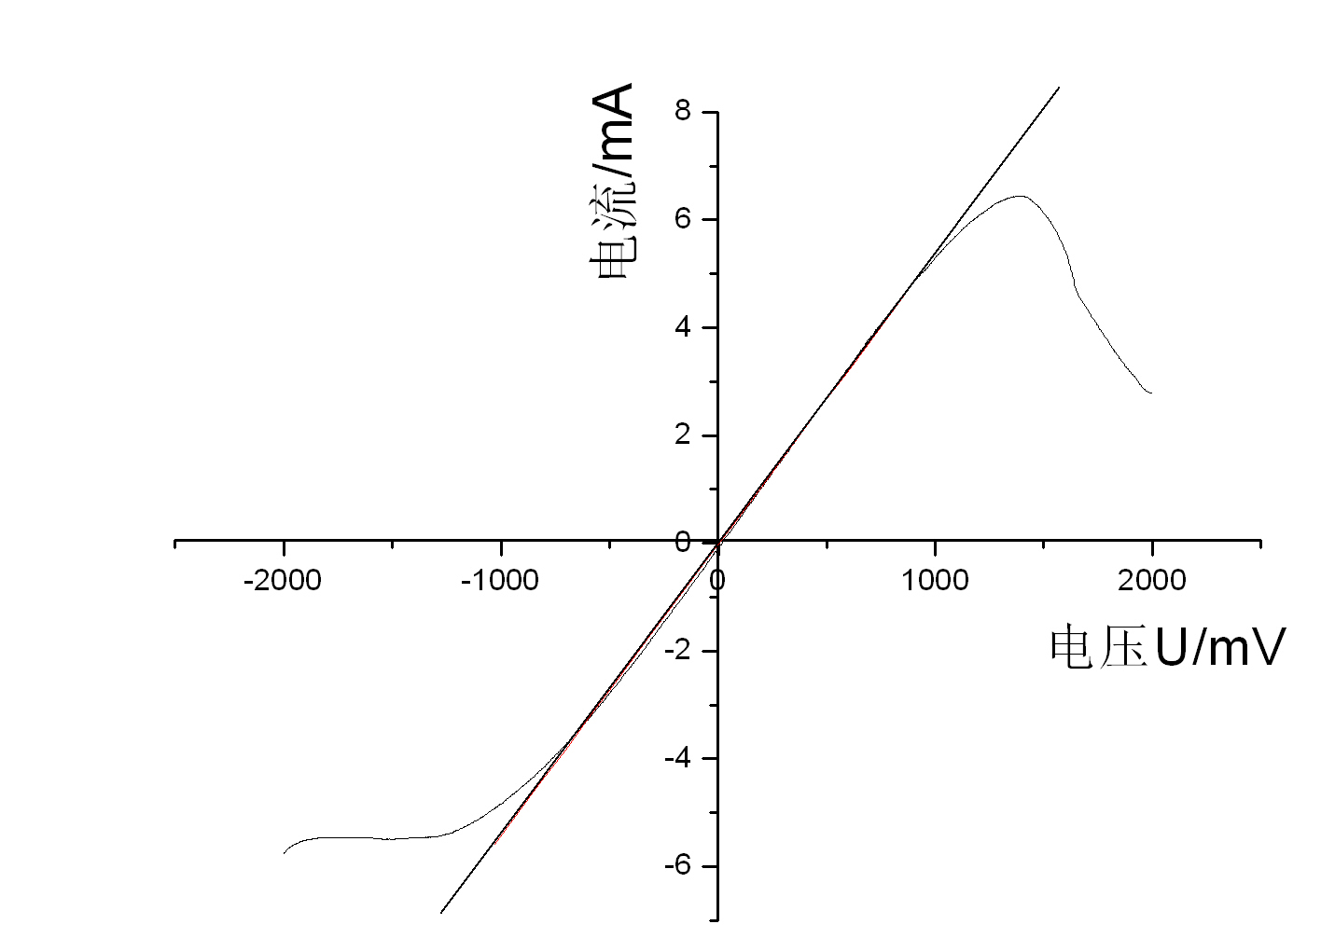
图1
线性拟合得：
y=0.0054x-0.02925
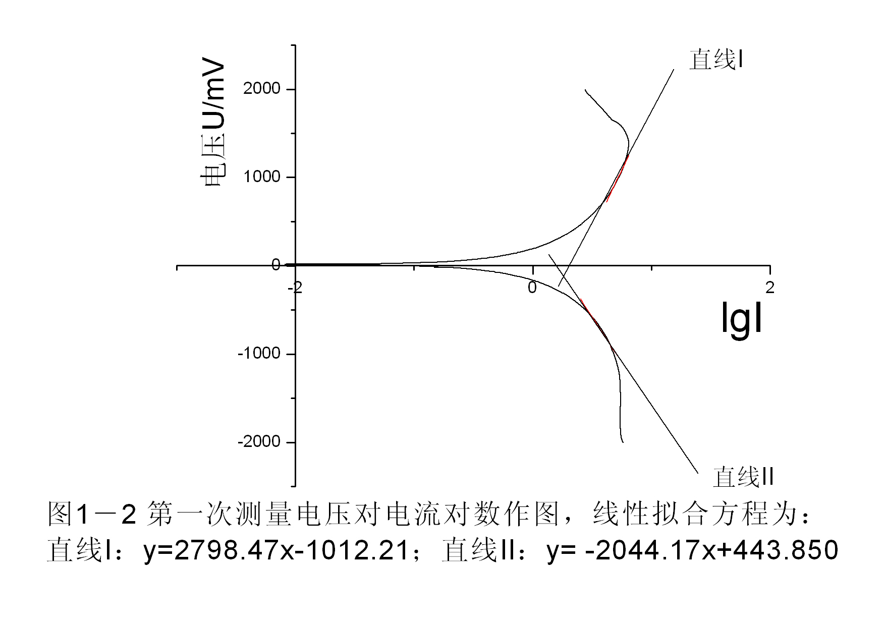
图2
作线性拟合得：
直线I：y=2798.47x-1012.21
直线II:y=-2044.17x+443.850
由图可求得，溶液电阻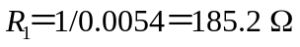
b.2000mV到－2000mV:
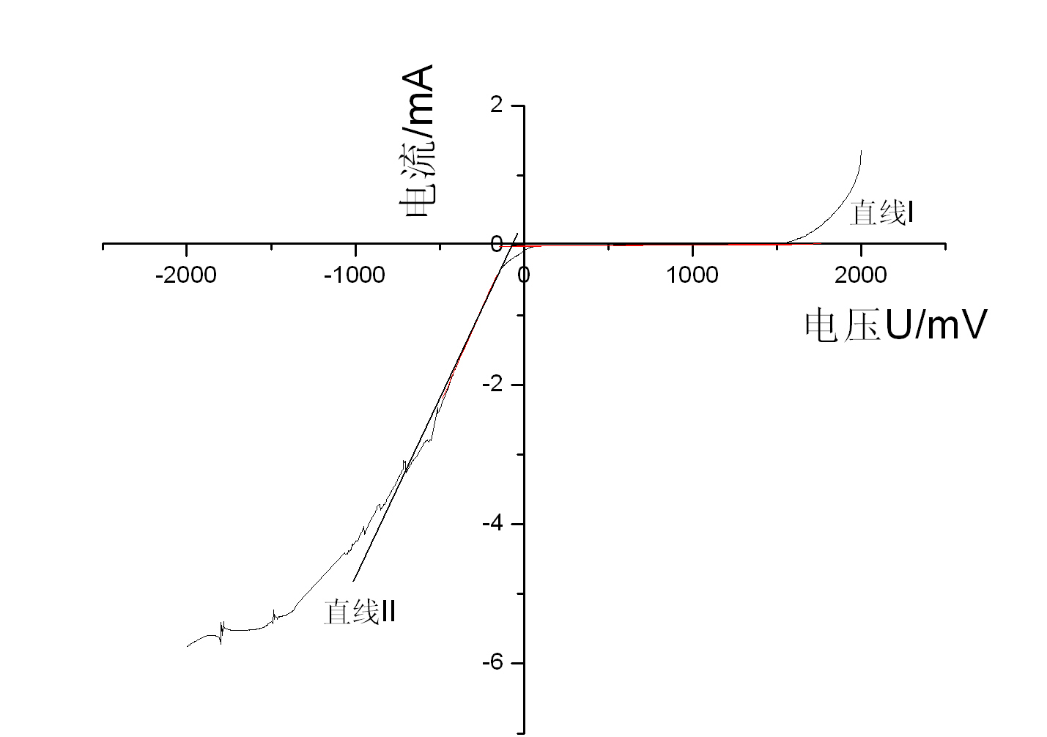
图3
线性拟合得到：
直线I：y=1.91762e⁻⁵x-0.01156
直线II：y=0.0055x+0.46643
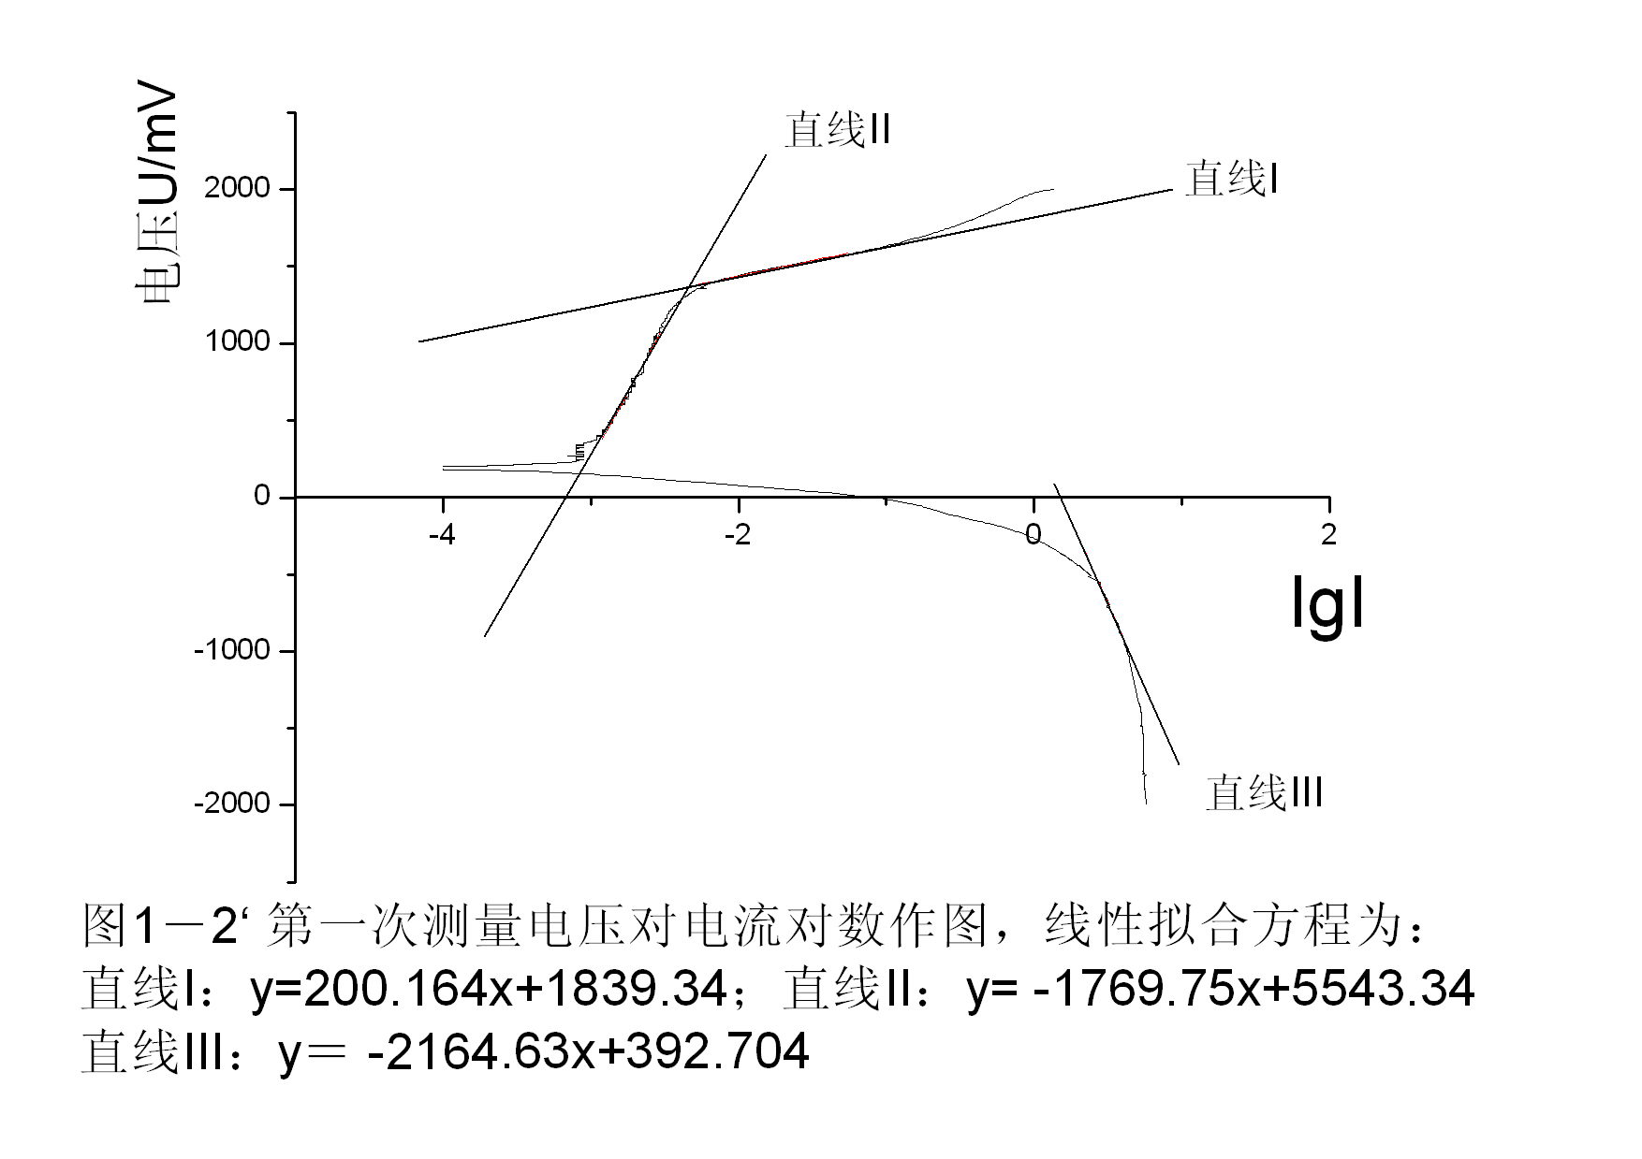
图4
线性拟合得到方程为：
直线I：y=200.164x+1839.34
直线II：y=-1769.75x+5543.34
直线III：y=-2164.63x+392.704
由图3可求得，
极化电阻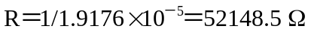
溶液电阻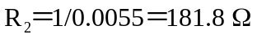
结果分析：由图4可以看出，在2000mV～－2000mV时，出现明显的电化学极化现象：极化时溶液要越过势垒，因此电阻很大，但当极化结束后溶液电阻迅速降低。此后，在－2000mV～2000mV的扫描过程中，溶液电阻稳定在某一值范围。取任意一段电流——电压关系曲线可以看到开始时电流随电压增大而增大，之后出现峰值电流而减小。这是因为在反应过程中，随着电压的增大，阴极和阳极电流一个变大，一个减小，因此总体效果是电流变大。但是当电压达到一定程度后，阴极阳极的反应速率差异会使反应朝阴极和阳极的双电层中的浓度梯度减小的方向偏移，如果扫描速度足够慢，能够保证扩散的进行，就会出现电流峰值。

2、第二次扫描
自腐蚀电位：32mV，采样面积：1cm²，采样周期：200ms，电压变化周期：600s
a.-2000mV到2000mV：
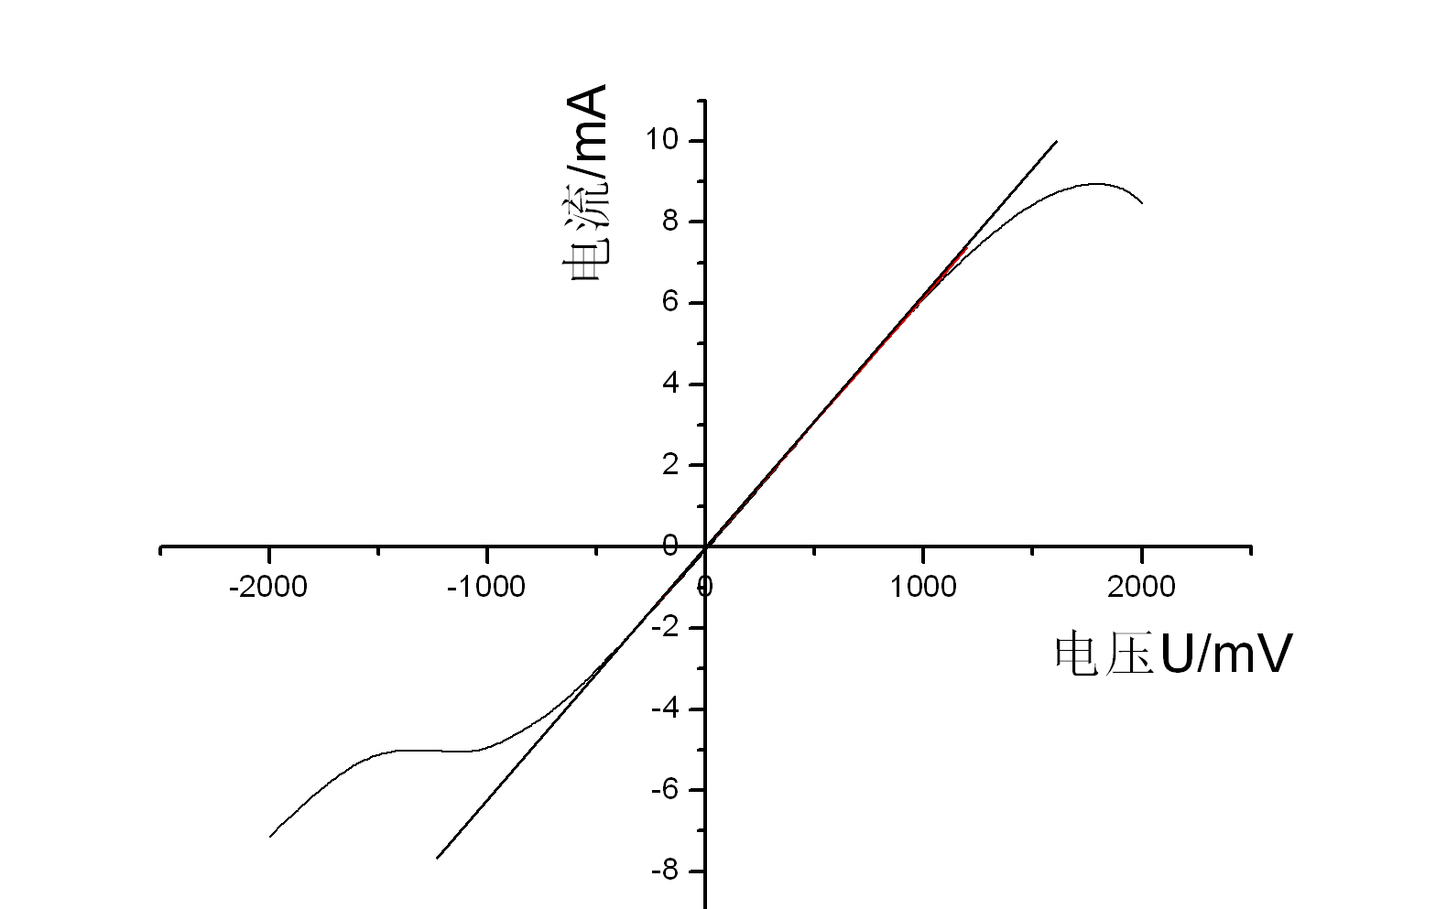
图5
线性拟合得到直线方程为：
y=0.00618x-0.02798

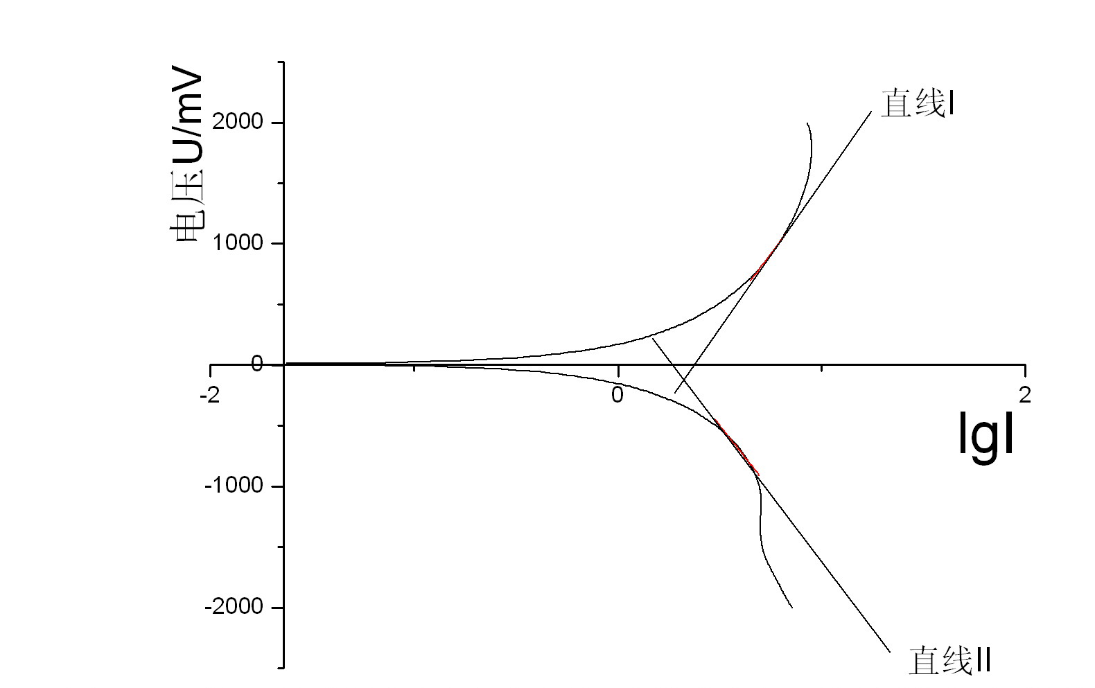
图6
线性拟合得到直线的方程为：
直线I：y=2232.08x-754.012
直线II：y=-2118.18x+558.736
由图可求得，溶液电阻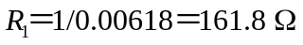
b.2000mV到－2000mV：
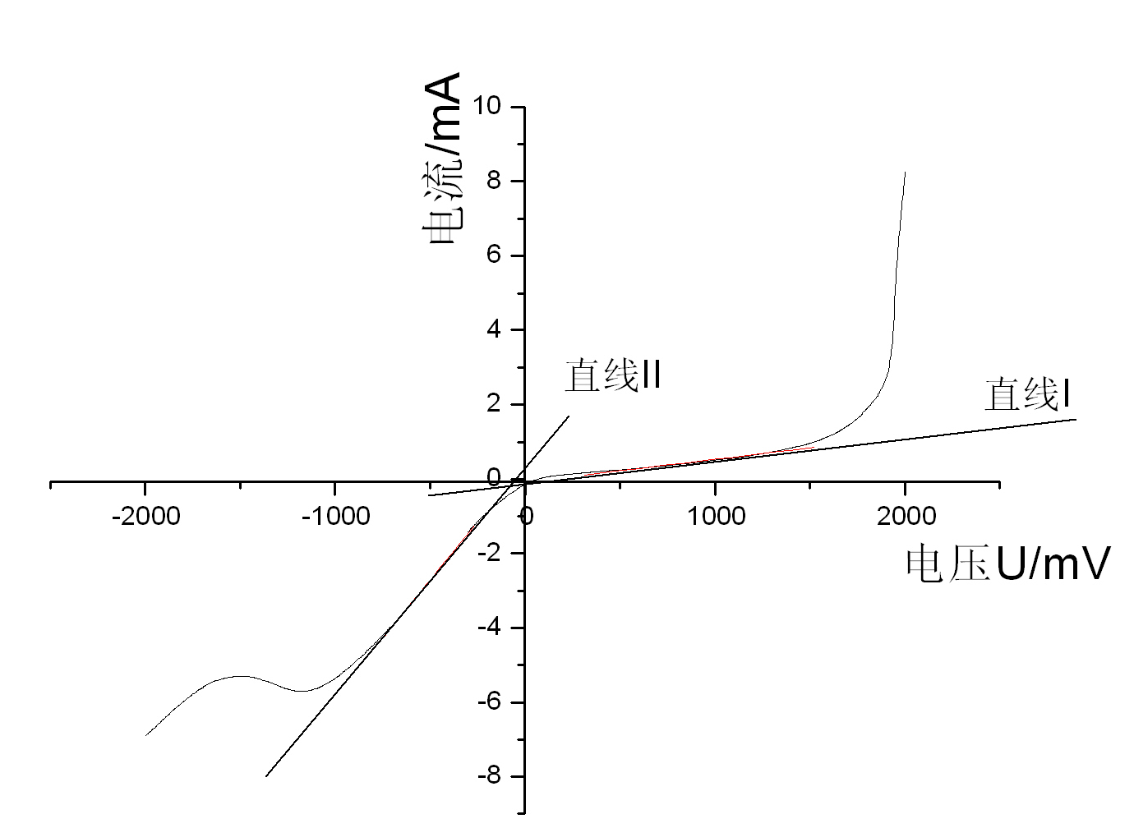
图7
线性拟合得到方程为：
直线I：y=6.1212e⁻⁴x-0.08113
直线II：y=0.00625x+0.41149
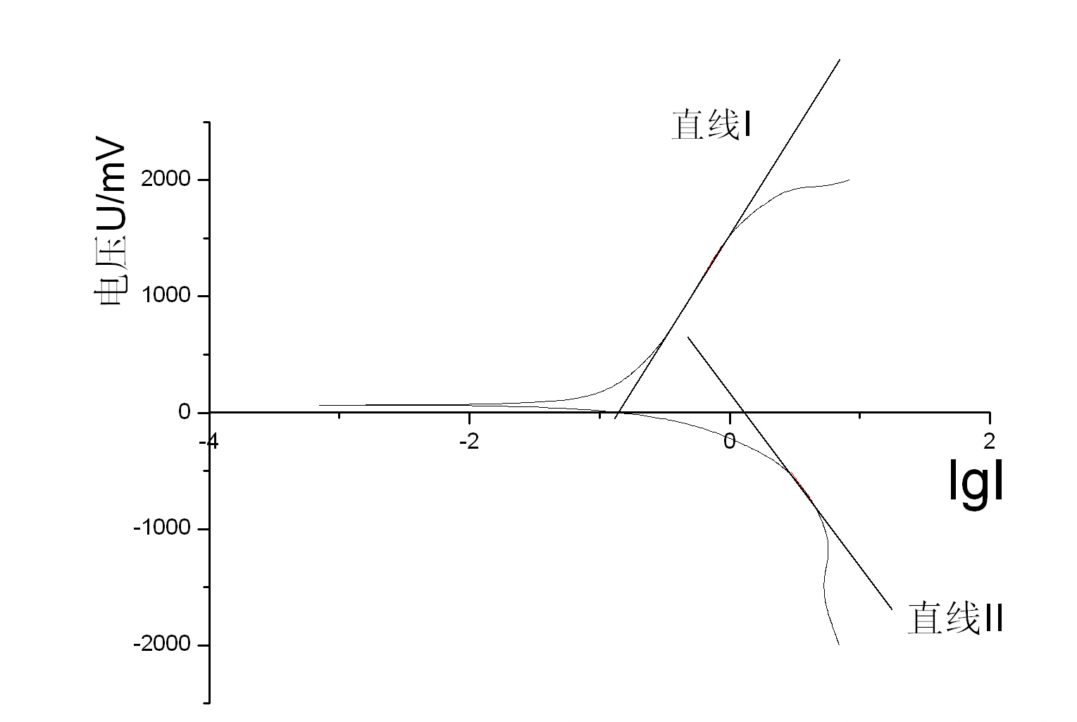
图8
线性拟合得到直线方程为：
直线I：y=1876.27x+1556.62
直线II：y=-1604.79x+245.036
根据两条直线的数据可以求得：
极化电阻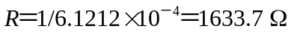
溶液电阻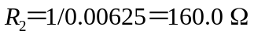
从以上结果可以看出两次测量自腐蚀电位不一样，极化电阻也有较大的区别。
本实验为测量金属铜的极化曲线，主要氧化还原反应有：
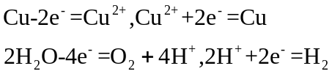
超电势很大时：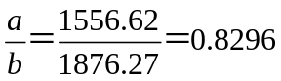
3、第三次扫描
自腐蚀电位：31mV，采样面积：1cm²，采样周期：200ms，电压变化周期：600s
a.-2000mV到2000mV：

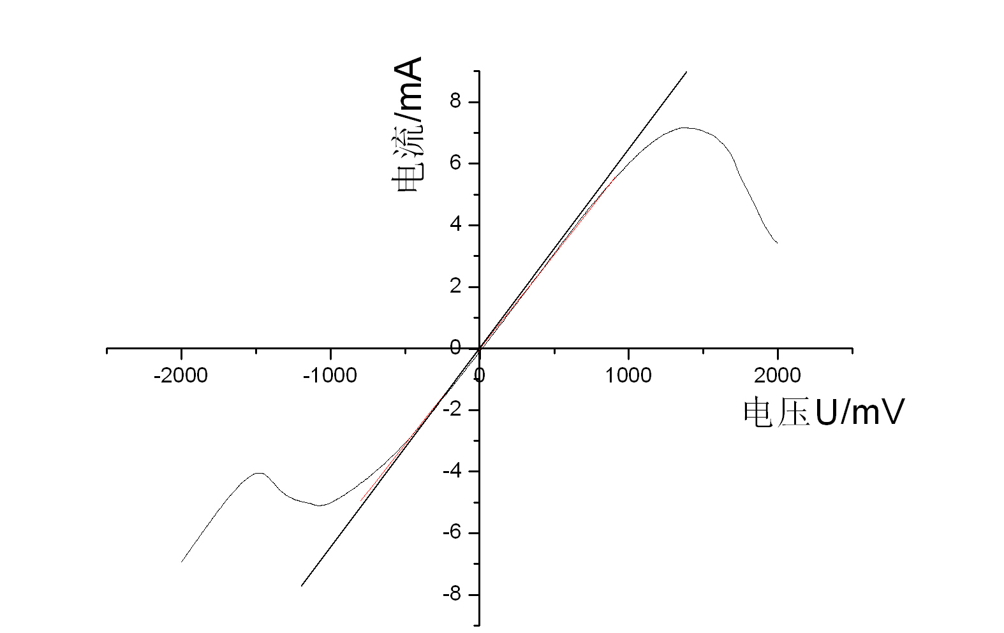
图9
对曲线进行线性拟合，得到直线方程为：
y=0.00616x-0.02836
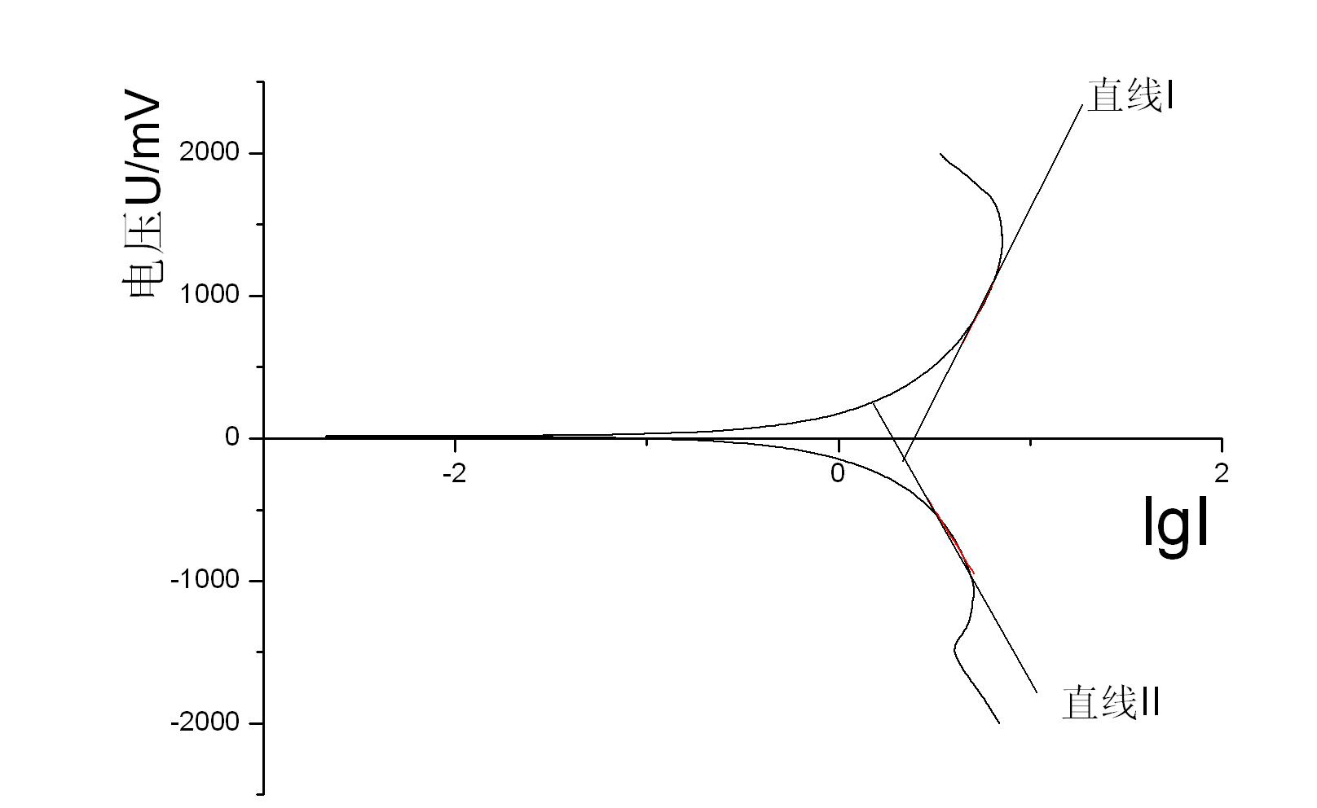
图10
对曲线进行线性拟合，得到直线方程为：
直线I：y=2692.49x-1078.15
直线II：y=-2154.85x+575.985
由直线方程可得，溶液电阻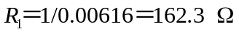
b.2000mV到－2000mV：
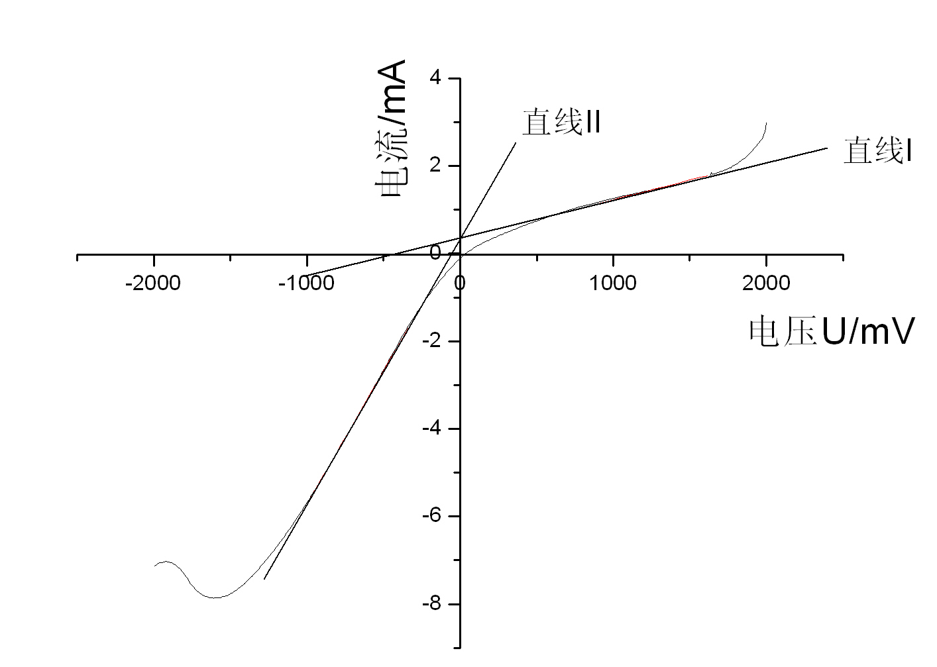
图11
对曲线进行线性拟合，得到直线的方程为：
直线I：y=8.91165e⁻⁴x-0.01156
直线II：y=0.0061x+0.37485
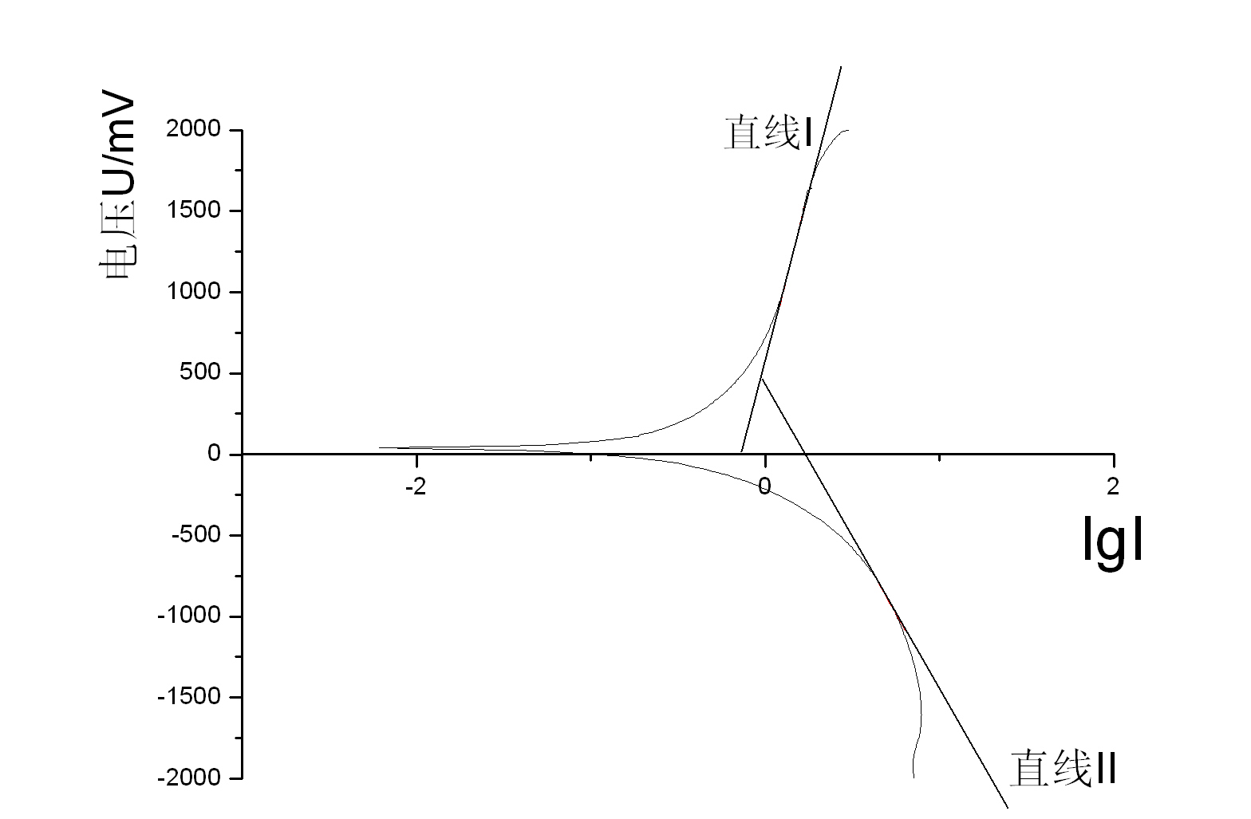
图12
对曲线作线性拟合，得到直线的方程为：
直线I：y=4343.18x-553.426
直线II：y=-1935.20x+462.983
由直线方程中的数据可求得，
极化电阻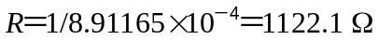
溶液电阻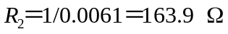
比较分析可以知道扫描速度快时只有溶液电阻与第二次扫描相差不大，电极极化方程与上面不一致，而且电流——电压关系也发生了明显的变化。这主要是由于扫描速度较快时，扩散过程不够充分，没有能够得到稳定的极化曲线，实际测量曲线与理想极化曲线产生了较大的偏离。

4、电势阶跃法
自腐蚀电位：27mV，采样面积：1cm²，采样周期：200ms，
阶跃电势-0.2V和-1.8V，周期为120s
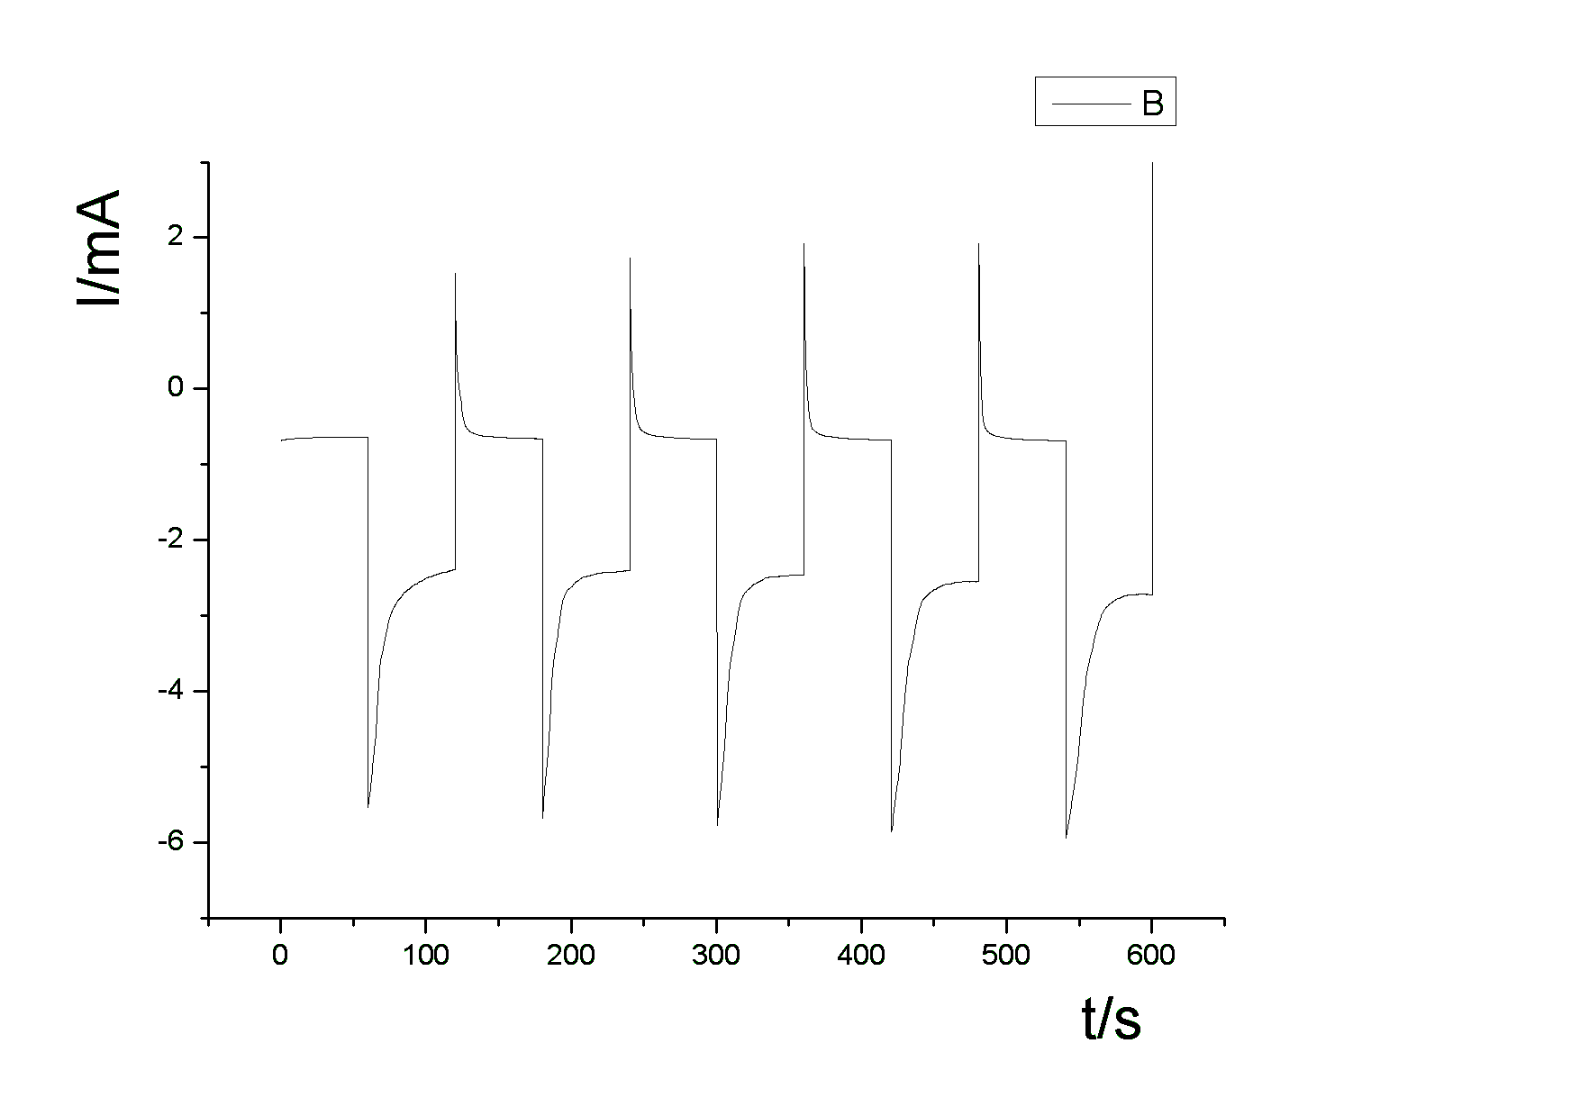
图13
分析其中一个周期，如从120s到240s：
从上图可以看出，存在大幅阶跃：电极反应速度很快，以至电极表面的反应物浓度很低，电流主要受反应物的扩散速度控制；小幅阶跃：电流与电势满足线性关系；可逆过程：电极反应很慢，电极表面处于平衡状态；完全不可逆过程：电极反应很快，超电势很大，在Tafel区。

- 思考分析
- 分析典型的阳极极化曲线各线段和各拐点的意义。
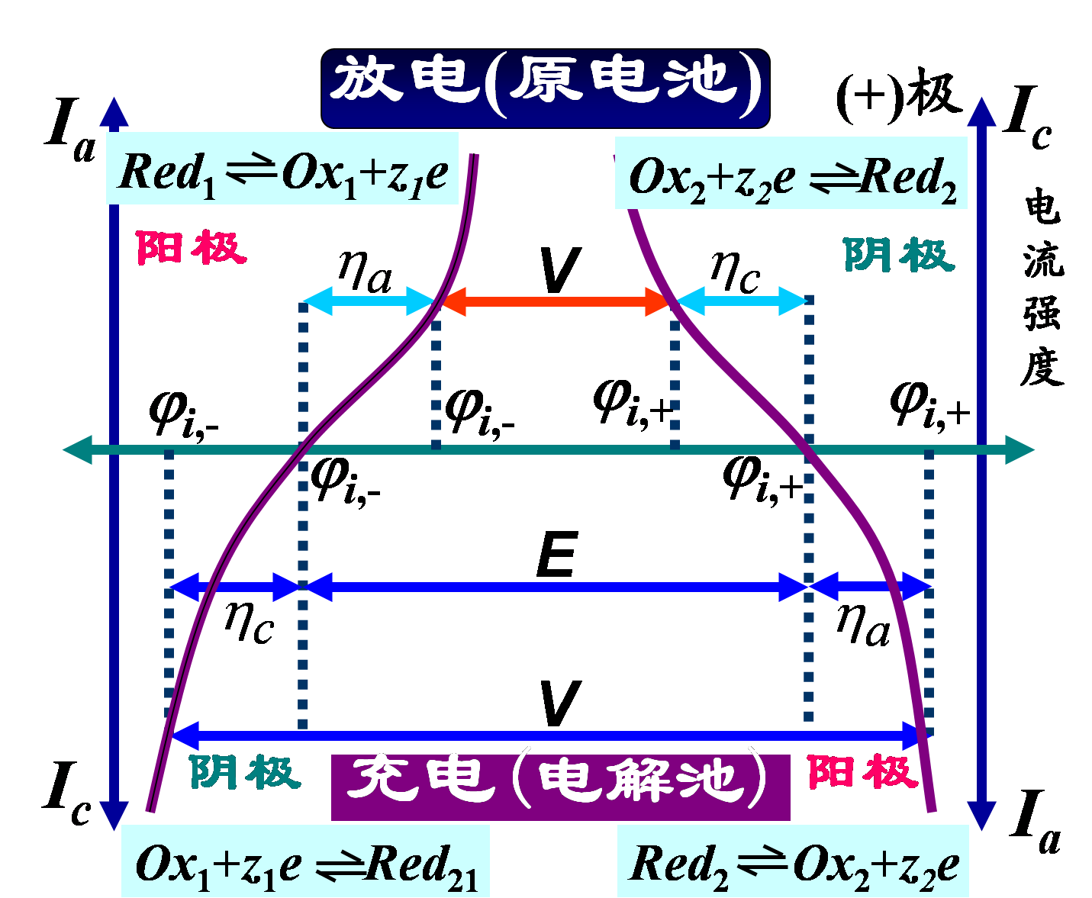
图14 典型极化曲线
答：典型的电极极化曲线中间的拐点代表原电池与电解池的相互转化电势。边上两个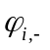代表极化的主要类型的转变，两个之间活化极化占主导地位，之外浓差极化占主导地位。
2.极化曲线对实施阳极保护有何指导意义？
答：从极化曲线中可以查出金属正常融化、钝化的电势范围。并且可以证明，在一定的介质和外电压的作用下，阳极钝化具有可行性。
3.自腐蚀电位、析氢电位和析氧电位各有何意义？
答：析氧电位、析氢电位与自腐蚀电位的相对大小可以用来判断某一金属在特定环境下是发生吸氧腐蚀，析氢腐蚀还是不被腐蚀。
4.连线过程中，对研究电极和参比电极之间的位置有何要求？
答：如果条件允许最好使用鲁毛金丝毛细管将参比电极连接到研究电极上。不过由于条件限制，实验中我们采用了将参比电极导电口紧贴研究电极的方法。

